Porovnaj čísla a počet vyfarbi
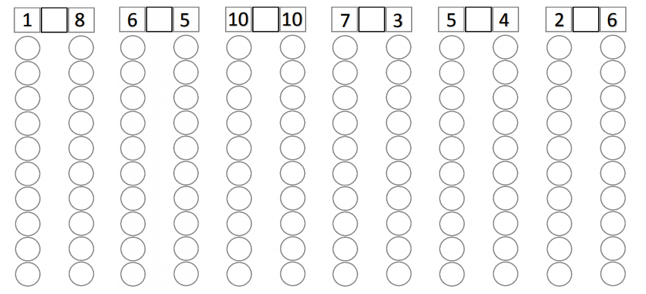

Sčítaj Odčítaj Sčítaj Odčítaj
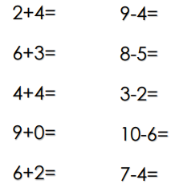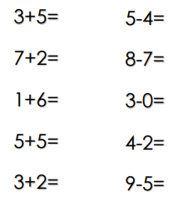

Doplň čísla, aby príklady boli vyriešené správne

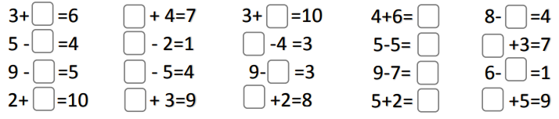

Doplň chýbajúce čísla
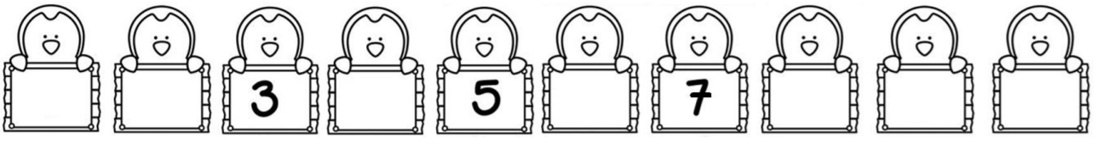

Ktoré rybky patria tučniakom? Spoj čiarou.

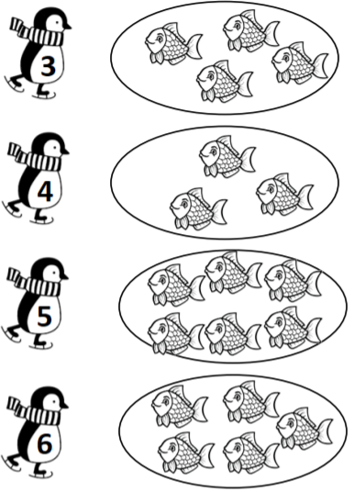

Rozlož tučniakove čísla
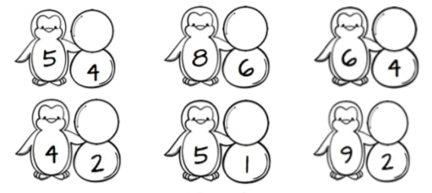

Doplň chýbajúce čísla v rade

Sčítavaj, pomáhaj si kreslením guličiek. Odčítavaj.

Doplň chýbajúce čísla v rade

Spočítaj koľko je centov v pokladničkách. Počet zapíš do okienok.
